29.11.2016 № 93

О включении выявленного объекта культурного наследия «Дом купцов Баратовых», конец XIX в., (Владимирская область, Гороховецкий район, деревня Овинищи, д. 28) в единый государственный реестр объектов культурного наследия (памятников истории и культуры) народов Российской Федерации в качестве объекта культурного наследия регионального значения и утверждения границ его территории

В соответствии с Федеральным законом от 25.06.2002 № 73-ФЗ
«Об объектах культурного наследия (памятниках истории и культуры) народов Российской Федерации», постановлением Губернатора области от 17.10.2007
№ 774 «Об утверждении Положения о Государственной инспекции по охране объектов культурного наследия администрации Владимирской области» постановляю:
- Включить выявленный объект культурного наследия (памятник)
«Дом купцов Баратовых», конец XIX в., (Владимирская область, Гороховецкий район, деревня Овинищи, д. 28) в единый государственный реестр объектов культурного наследия (памятников истории и культуры) народов Российской Федерации в качестве объекта культурного наследия регионального значения.
2. Утвердить границы территории объекта культурного наследия регионального значения «Дом купцов Баратовых», конец XIX в., (Владимирская область, Гороховецкий район, деревня Овинищи, д. 28) согласно приложению к настоящему постановлению.

3. Контроль за исполнением данного постановления возложить
на начальника отдела государственного надзора и государственной охраны объектов культурного наследия.
4. Настоящее постановление вступает в силу со дня его официального опубликования.

Начальник Государственной инспекции Е.И. Гранкин

Приложение
к постановлению Государственной инспекции
от 29.11.2016 № 93

Описание
границ территории объекта культурного наследия регионального значения
«Дом купцов Баратовых», конец XIX в.,
(Владимирская область, Гороховецкий район, деревня Овинищи, д. 28)

Границы территории объекта культурного наследия регионального значения «Дом купцов Баратовых», конец XIX в., (Владимирская область, Гороховецкий район, деревня Овинищи, д. 28) (далее – Памятник) проходят от точки 1
до точки 4 следующим образом:
- от точки 1 до точки 2 северная граница проходит в двух метрах от северного фасада Памятника;
- от точки 2 до точки 4 восточная граница проходит по границе земельного участка с кадастровым номером 33:09:020421:132;
- от точки 4 до точки 5 южная граница проходит в четырехметрах от северного фасада Памятника;
От точки 5 до точки 1 западная граница проходит по границе земельного участка с кадастровым номером 33:09:020421:132.

Карта (схема)
границ территории объекта культурного наследия регионального значения
«Дом купцов Баратовых», конец XIX в.,
(Владимирская область, Гороховецкий район, деревня Овинищи, д. 28)

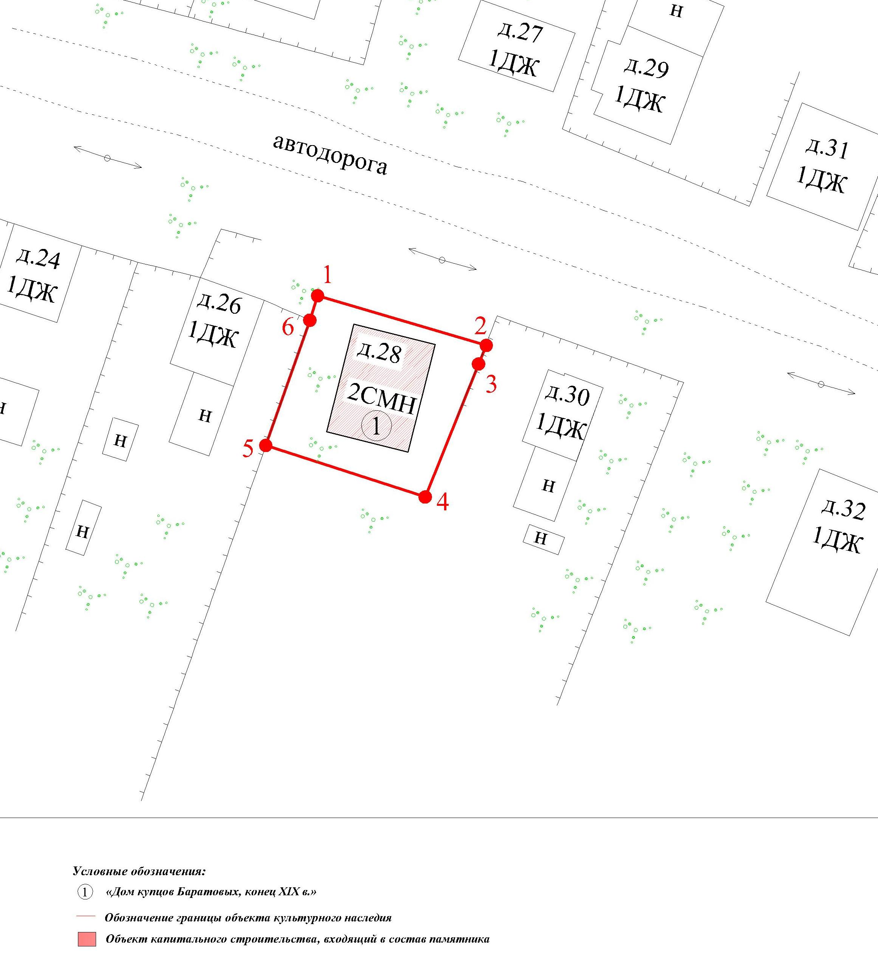

Координаты поворотных (характерных) точек к карте (схеме)
границ территории объекта культурного наследия регионального значения
«Дом купцов Баратовых», конец XIX в.,
(Владимирская область, Гороховецкий район, деревня Овинищи, д. 28)

Обозначение характерных точек | Координаты
Обозначение характерных точек | X | Y
Точка 1. | 200665.94 | 378047.04
Точка 2. | 200660.39 | 378065.92
Точка 3. | 200658.32 | 378065.04
Точка 4. | 200643.47 | 378059.07
Точка 5. | 200649.23 | 378041.25
Точка 6. | 200663.22 | 378046.17

